ТЕХНИЧЕСКОЕ ЗАДАНИЕ
Закупка периферийного оборудования, ЗИП и расходных материалов для отдела технической поддержки
№ | Наименование | Ед. изм. | ТЗ (описание/ состав) | Кол-во | Возмож- ность аналога
1 | Пульт Samsung BN59-01300J (BN59-01335B) | Шт. | Пульт для Samsung BN59-01300J (BN59-01335B) SMART CONTROL orig металлический голосовой пульт  Тип: SMART CONTROL  Материал: металлический корпус  Управление: голосовое, Bluetooth  Совместимость: Samsung QLED серии Q67/Q77  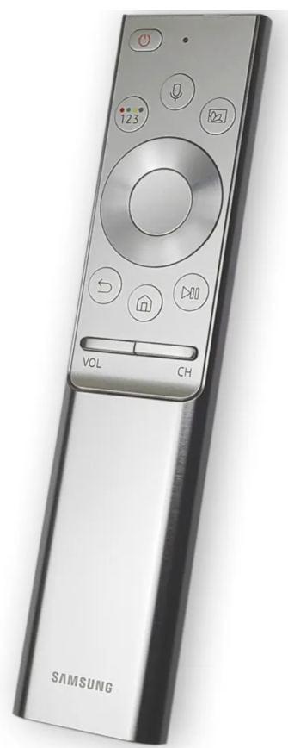  https://www.ozon.ru/product/pult-dlya-samsung-bn59-01300j-bn59-01335b-smart-control-orig-metallicheskiy-golosovoy-pult-245769326/ | 10 | Нет
2 | Клавиатура беспроводная Logitech K270 | Шт. | Клавиатура беспроводная Logitech K270  Тип/формат: мембранная, полноразмерная.  Подключение: беспроводная, радиоканал 2.4 ГГц; протокол Logitech Unifying.  Приемник: USB Nano, Logitech Unifying.  Дальность: до 10 м.  Защита: влагозащищенная конструкция.  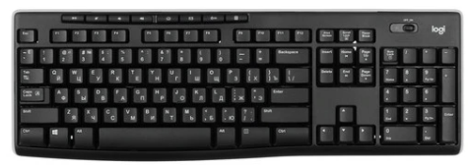  https://www.dns-shop.ru/product/9c7c9238cea0ed20/klaviatura-besprovodnaa-logitech-k270-cvet-cernyj/ | 10 | Обязательно наличие Unifying
3 | USB-приемник Logitech USB Unifying receiver | Шт. | USB-приемник Logitech USB Unifying receiver  Совместимость: устройства Logitech Unifying  Подключение: USB Type-A  Частота: 2.4 ГГц  Дальность: до 10 м  Поддержка: до 6 устройств  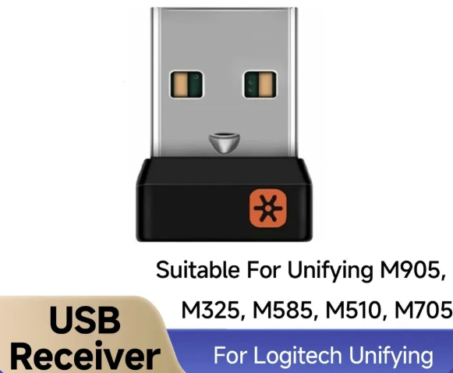  https://www.ozon.ru/product/usb-priemnik-dlya-logitech-unifying-usb-adapter-dlya-myshi-i-klaviatury-podderzhivaet-6-ustroystv-3039997368/ | 15 | Нет
4 | Мышь беспроводная A4Tech V-Track G9-500F | Шт. | Мышь беспроводная A4Tech V-Track G9-500F, 1200 dpi, радио USB  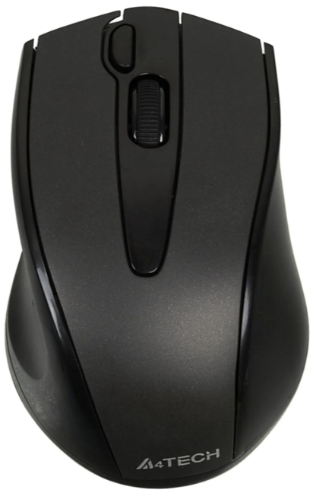  https://www.ozon.ru/product/mysh-besprovodnaya-a4tech-v-track-g9-500f-1200-dpi-radio-usb-chernyy-1575328894/ | 100 | Да
5 | Кронштейн для монитора 17-32" Ridberg Arm | Шт. | Кронштейн для монитора 17-32" Ridberg Arm  Совместимость экрана: 13–32"  Крепление: настольная струбцина; толщина столешницы 10–80 мм  VESA: 75×75, 100×100  Нагрузка: 2–9 кг (на одно крепление)  Регулировки: наклон вверх/вниз до ±55°, поворот до 180°  Максимальный вылет руки: ~453 мм; габариты узла 117×503×613 мм; масса ~2.38 кг  Кабель‑каналы в плечах  Дополнительно: возможен монтаж через отверстие (grommet)  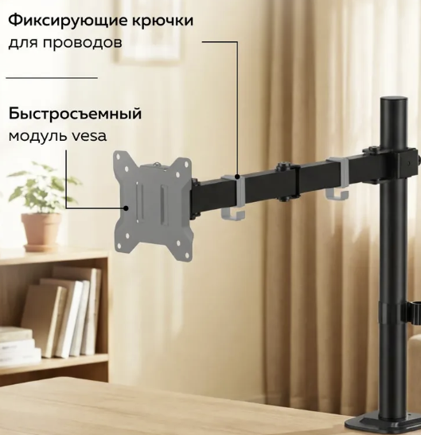  https://ozon.ru/t/TO35SQP | 20 | Нет
6 | Док-станция Atom 31010 | Шт. | Док-станция Atom 31010  Интерфейсы: LAN (Gigabit), USB 3.0 ×2, USB Type-C, HDMI  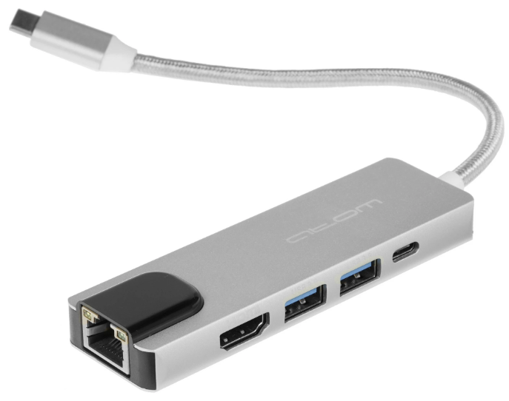  https://www.dns-shop.ru/product/6f0eb4fc9da52eb1/dok-stancia-atom-31010/ | 20 | Да
7 | Type-C HUB 3.0 для ноутбука 7in1 / HDMI HUB для MacBook / Type-C | Шт. | Разветвитель с HDMI 4K 60 Гц, RJ-45 1000 Мбит/С, USB 3.0x2, PowerDelivery 97W, H7-L2  Порты: USB 3.0 ×3-4, HDMI, Type-C PD  Скорость: до 5 Гбит/с  Поддержка: 4K HDMI  Питание: bus-powered  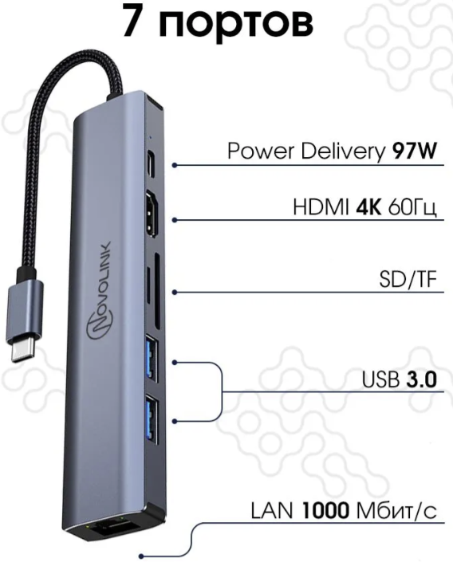  https://www.ozon.ru/product/type-c-hub-3-0-dlya-noutbuka-7in1-hdmi-hub-dlya-macbook-type-c-razvetvitel-s-hdmi-4k-60-gts-rj-45-1552579754 | 20 | Да
8 | M.2 Внешний бокс UGREEN CM767 | Шт. | M.2 Внешний бокс UGREEN CM767  Интерфейс: USB 3.1 Gen 2 (10 Гбит/с)  Поддержка: M.2 NVMe/SATA SSD  Размеры: 2230/2242/2260/2280  Материал: алюминий  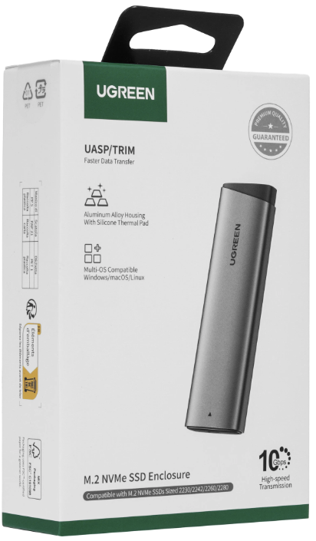  https://www.dns-shop.ru/product/f5eb8d381e81763c/m2-vnesnij-boks-ugreen-cm767/ | 8 | Да
9 | Внешний адаптер для накопителя Cablexpert A-USB3-SATA3-2.5 | Шт. | Внешний адаптер для накопителя Cablexpert A-USB3-SATA3-2.5  Интерфейс: USB 3.0 → SATA III  Длина: 0.3 м  Поддержка: HDD/SSD 2.5"  Скорость: до 5 Гбит/с  Питание: от USB  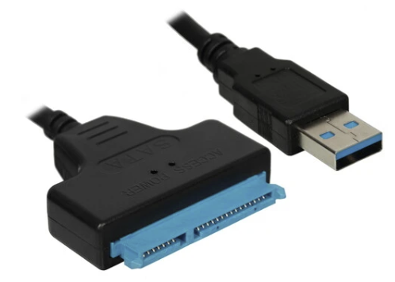  https://www.dns-shop.ru/product/7f992aed0a20d0a4/vnesnij-adapter-dla-nakopitela-cablexpert-a-usb3-sata3-25/ | 8 | Да
10 | Зарядное устройство Ugreen X553 | Шт. | Сетевое зарядное устройство Ugreen X553  Мощность: 65W GaN  Порты: USB-A + 2×USB-C  Протоколы: PD 3.0, QC 4.0+, AFC, FCP  Вход: 100-240В ~50/60Гц  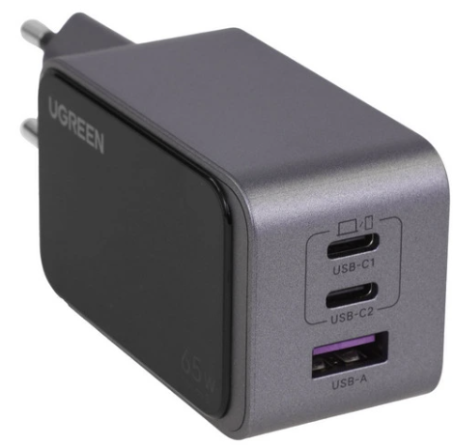  https://www.dns-shop.ru/product/1d4c9813ebdbed20/setevoe-zaradnoe-ustrojstvo-ugreen-x553-seryj/ | 10 | Да
11 | Зарядное устройство для ноутбуков USB-C 65-100W | Шт. | ЗУ для ноутбуков USB-C 65-100W  Мощность: до 65 Вт  Выходные профили: 5 В 2 А; 9 В 2 А; 12 В 2 А; 15 В 3 А; 20 В 3.25 А  Разъём: USB Type‑C (в комплекте кабель USB‑C)  Вход: 100–240 В AC, 50/60 Гц, до 1.8 А  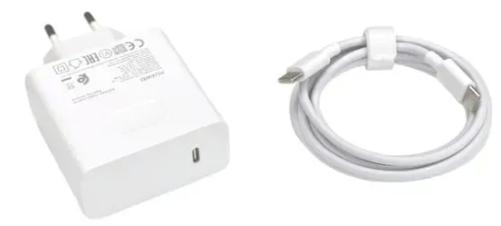  https://www.ozon.ru/product/blok-pitaniya-dlya-noutbuka-huawei-20v-3-25a-type-c-65w-hw-200325ep0-3847614819/ | 50 | Да
12 | Зарядное устройство USB Type C 20V 3,25А (65W) черный | Шт. | З/у для ноутбуков HTEX H21 / H21 Pro (USB-C, 65 Вт)  Мощность: 65 Вт (минимум)  Разъём: USB Type‑C (Power Delivery)  Выходные профили PD: 5 В 3 А; 9 В 3 А; 12 В 3 А; 15 В 3 А; 20 В 3.25 А  Вход: 100–240 В AC, 50/60 Гц  Защиты: от перегрузки по току (OCP), перенапряжения (OVP), перегрева (OTP), короткого замыкания (SCP)  Кабель: USB‑C—USB‑C, длина не менее 1 м (часто 1.5 м)  Совместимость: ноутбуки HTEX H21 / H21 Pro и другие устройства с USB‑C PD до 65 Вт  Сертификация/маркировка: CE, EAC (для РФ), RoHS  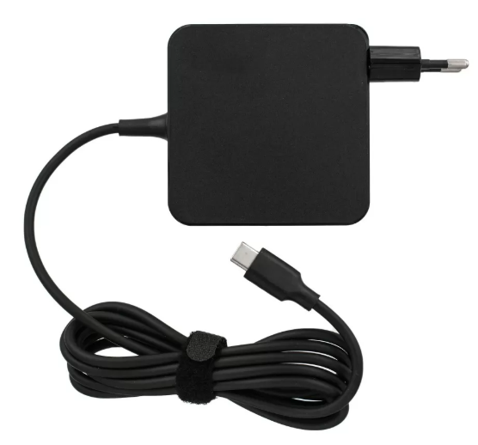  https://3delectronics.ru/blok-pitaniya-type-c-65w.html | 20 | Да  (совмес тимость СберБум)
13 | USB Lightning Apple | Шт. | USB Lightning Apple  Разъемы: USB Type-A → Lightning  Длина: 1-2 м  Ток: до 2.4А  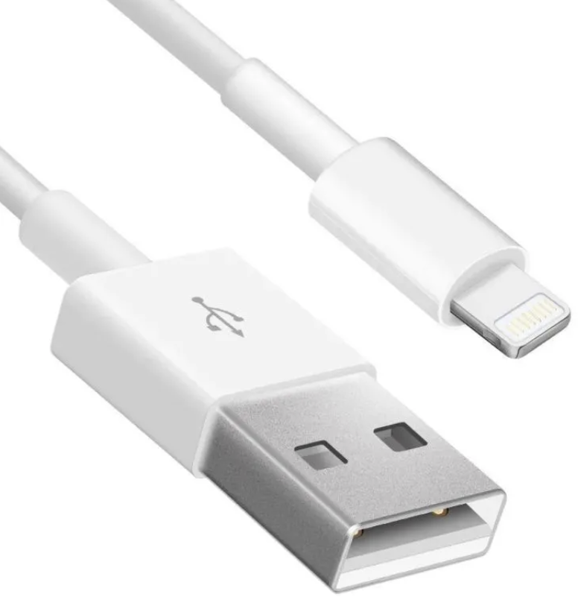  https://www.ozon.ru/product/kabel-dlya-iphone-usb-to-lightning-753254986/?at=K8tZNApgvIMG9XQ7H26O9Nksx2BXv1HZrOzRofBJGVKX | 10 | Да
14 | Кабель Type C Type C, 2 метра, 240W | Шт. | Кабель Type C Type C, 2 метра, 240W / Провод Type C быстрая зарядка, Baseus  Разъемы: USB-C → USB-C  Длина: 2 м  Мощность: 240W (48В/5А)  Протокол: PD 3.1  Скорость данных: до 40 Гбит/с (Thunderbolt 4)  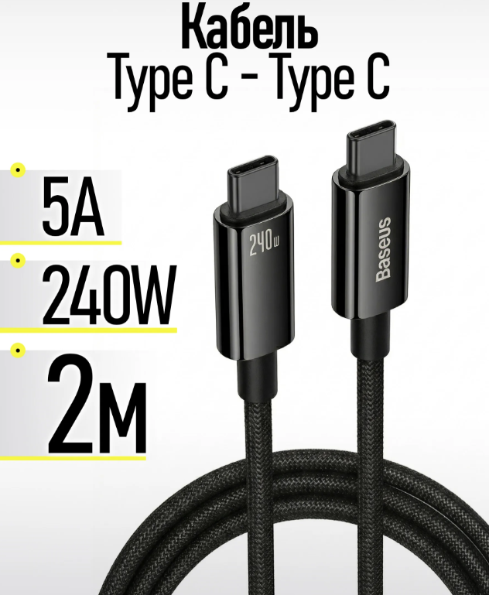  https://www.ozon.ru/product/kabel-type-c-type-c-2-metra-240w-provod-type-c-bystraya-zaryadka-baseus-shnur-dlya-zaryadki-telefona-3538839247 | 35 | Да
15 | Кабель Type C Type C, 2 метра, 60W | Шт. | Провод Type C / 2 метра / 60W / Плетеный кабель iPhone 15-17  Разъемы: USB-C → USB-C  Длина: 2 м  Мощность: 60W (20В/3А)  Протокол: PD 3.0  Скорость: до 480 Мбит/с (USB 2.0)  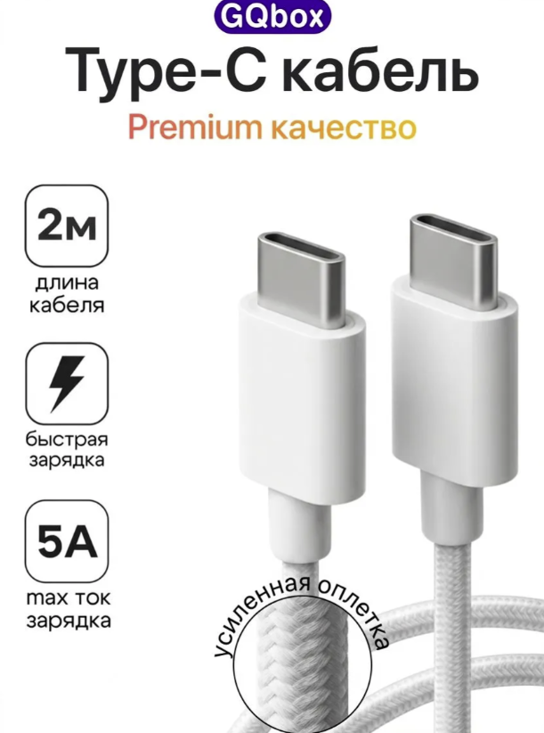  https://www.ozon.ru/product/kabel-type-c-type-c-gqbox-provod-type-c-2-metra-60w-pletenyy-kabel-iphone-15-17-1598199826 | 20 | Да
16 | HDMI 2.1 кабель 3 метра | Шт. | HDMI 2.1 кабель Ultra High Speed BW1465  Версия: HDMI 2.1  Разрешение: 8K@60Hz, 4K@120Hz  Пропускная способность: 48 Гбит/с  Разъемы: HDMI (M) → HDMI (M)  Технологические особенности: Поддержка Ethernet-соединения (HDMI Ethernet Channel, HEC)  Совместимость: PS5, PS4, Xbox  Длина: 3 метра  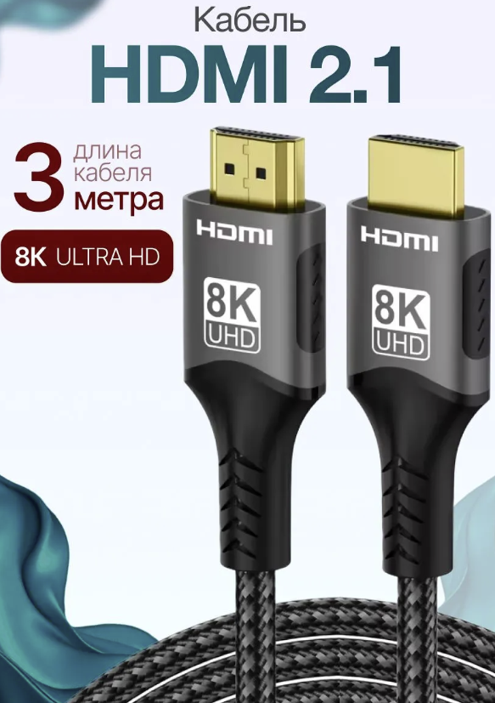  https://www.ozon.ru/product/hdmi-2-1-kabel-8k-60hz-4k-240hz-144hz-120hz-ultra-high-speed-48gbps-3-metra-sovmestim-s-ps5-ps4-3588536377 | 30 | Да
17 | HDMI 2.1 кабель 1 метр | Шт. | HDMI 2.1 кабель Ultra HD  Версия: HDMI 2.1  Разрешение: 8K@60Hz, 4K@120Hz  Пропускная способность: 48 Гбит/с  Совместимость: PS5, PS4, Xbox, HDCP  Технологические особенности:  Поддержка 3D-изображения, Поддержка Ethernet-соединения (HDMI Ethernet Channel, HEC), Поддержка разрешения 4K, Поддержка технологии реверсивного звукового канала (ARC)  Длина: 1 м  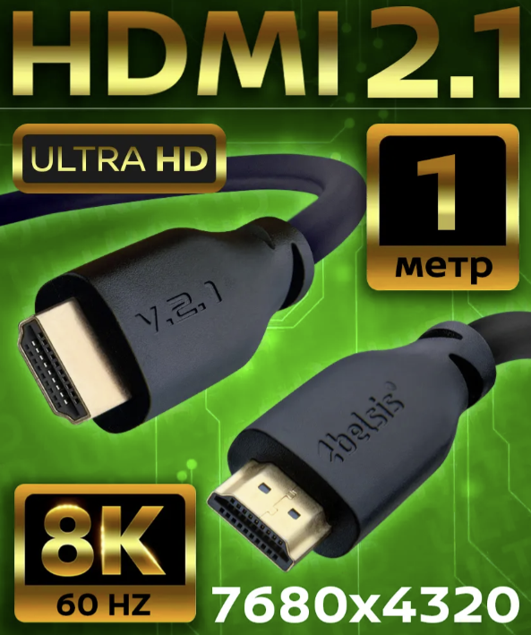  https://www.ozon.ru/product/hdmi-2-1-kabel-8k-60hz-belsis-4k-240hz-144hz-120hz-ultra-hd-48gbps-1-metr-sovmestim-s-ps5-ps4-265669661 | 25 | Да
18 | Соединитель HDMI (F) - HDMI (F) | Шт. | Соединитель HDMI (F) - HDMI (F) адаптер (переходник) мама - мама, прямой  Тип: переходник-бочонок  Разъемы: HDMI (F) ×2 •  Версия: HDMI 2.0/2.1  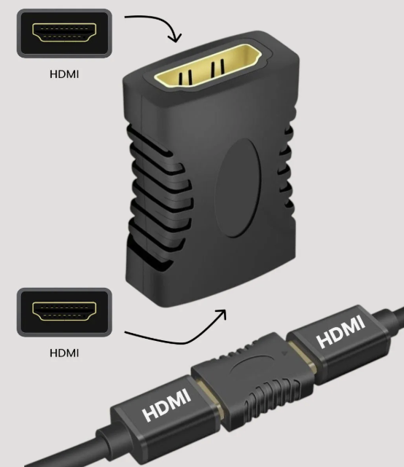  https://www.ozon.ru/product/soedinitel-hdmi-f-hdmi-f-adapter-perehodnik-mama-mama-pryamoy-chernyy-4854375384 | 30 | Да
19 | Вентилятор | Шт. | Вентилятор охлаждения ASUS CPU: MF75070V1-C250-S9A  Размер: 80-120 мм  Напряжение: 12В DC  Подшипник: sleeve/ball  Скорость: 800-1500 об/мин  Разъем: 3-pin/4-pin PWM  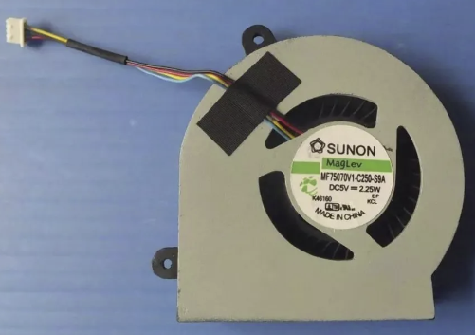  https://www.wildberries.ru/catalog/833069541/detail.aspx?size=1250850549 | 5 | Да
20 | Батарейка CR2032,с коннектором на проводе, 1.25pin | Шт. | Батарейка CR2032, с коннектором на проводе, 1.25pin  Тип: литиевая, 3В •  Емкость: 220 mAh •  Коннектор: 2-pin, шаг 1.25мм •  Длина провода: 50-100 мм  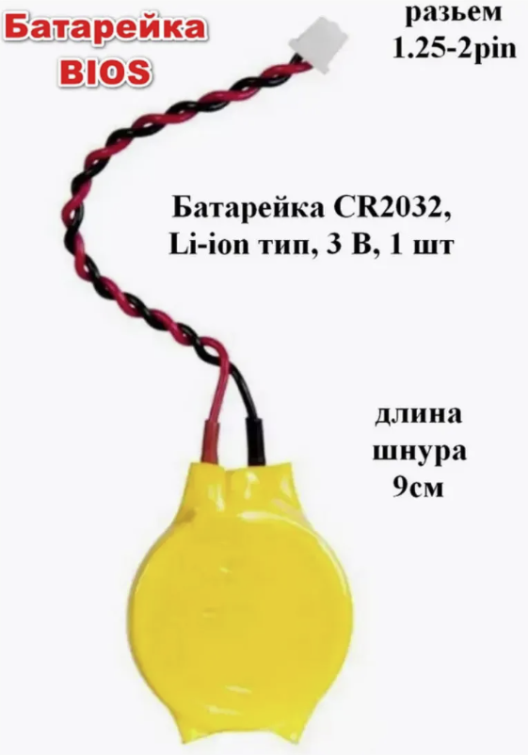  https://www.wildberries.ru/catalog/546158667/detail.aspx?size=752145423 | 10 | Да
21 | КРОНА 9V аккумуляторная | Шт. | КРОНА 9V аккумуляторная Перезаряжаемая Li Ion  Зарядка: от USB Type-C  Быстрая зарядка: да  Емкость: 650 мАч  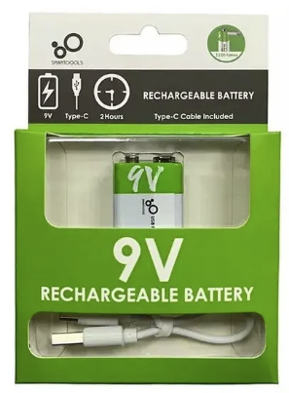  https://www.ozon.ru/product/krona-9v-akkumulyatornaya-perezaryazhaemaya-litiy-ionnaya-emkost-650-mach-akkumulyator-zaryadka-873920380 | 15 | Да
22 | Аккумулятор для Texet | Шт. | Аккумулятор Cameron Sino CS-SDT500CL для TeXet TX-D7400, Medion, FRITZ!Fon MT-D, Audioline (600mAh) 2.4V Ni-MH  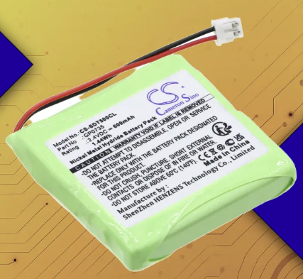  https://www.ozon.ru/product/akkumulyator-cameron-sino-cs-sdt500cl-dlya-texet-tx-d7400-medion-fritz-fon-mt-d-audioline-600mah-1764568879/ | 20 | нет
23 | Сетевой фильтр DEXP Standard 518B-UPS | Шт. | Сетевой фильтр DEXP Standard 518B-UPS  Тип входной вилки: IEC-320-C14  Тип розеток: Тип F (евророзетка)  Номинальное напряжение: 220-240 В  Рабочая частота: 50-60 Гц  Максимальная мощность подключенной нагрузки: 2400 Вт  Максимальный ток нагрузки: 10 А  Общее количество розеток: 5  Длина кабеля: 1.8 м  Предохранители: термопрерыватель  Виды защиты: от импульсных помех, от короткого замыкания, от перегрева, от перегрузки  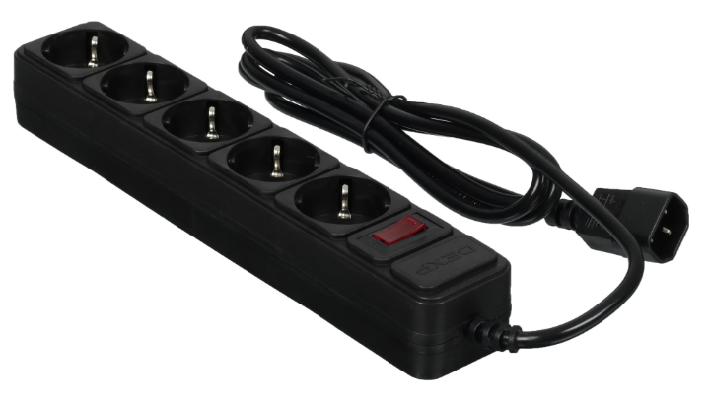  https://www.dns-shop.ru/product/cdc427bf50e7ed20/setevoj-filtr-dexp-standard-518b-ups-cernyj/ | 20 | Да
24 | Сетевой фильтр с предохранителем Pilot S 5м (6 розеток) |  | Сетевой фильтр Pilot  с предохранителем S 5 метров (6 розеток)  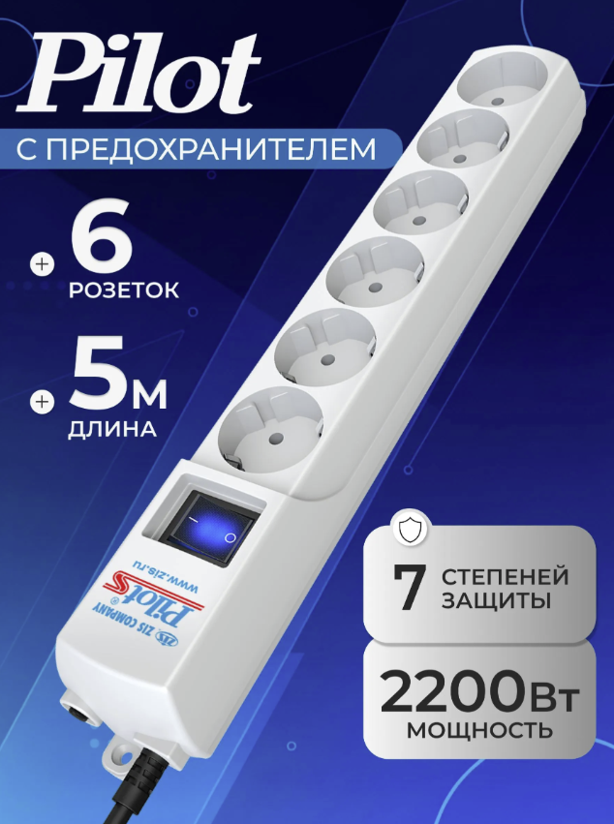  https://www.ozon.ru/product/setevoy-filtr-s-predohranitelem-pilot-s-5m-6-rozetok-belyy-635704472 | 30 | Да
25 | Клейкая лента Gaffer Tape@ultraMATT - Гаффа тейп 50мм/50м - Серый/Серебро |  | Клейкая лента Gaffer Tape@ultraMATT - Гаффа тейп 50мм/50м - Серый/Серебро  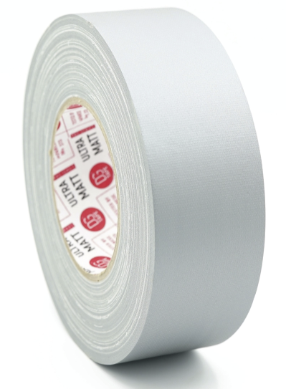  https://dgs.com.ru/product/kleykaya-lenta-ultramatt-gaffa-teyp-50mm50m-seryyserebro | 15 | Да
26 | Клейкая лента Gaffer Tape@ultraMATT - Гаффа тейп 50мм/50м - Черный |  | Клейкая лента Gaffer Tape@ultraMATT - Гаффа тейп 50мм/50м - Черный  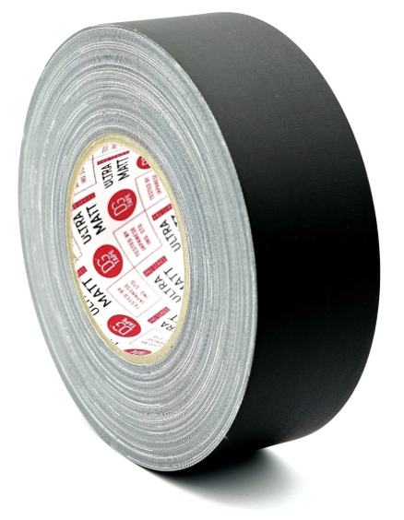  https://dgs.com.ru/product/kleykaya-lenta-ultramatt-gaffa-teyp-50mm50m-chernyy | 15 | Да
27 | Набор термоусадочных трубок |  | Набор термоусадочных трубок Vell, 530 шт, 5 цветов, 45 мм, диаметр 1.5-10 мм (VLhst-530)  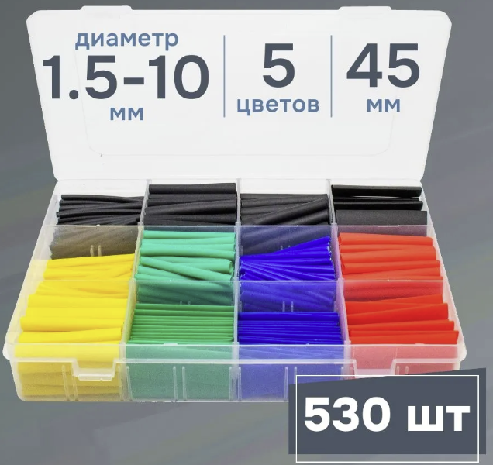  https://www.ozon.ru/product/nabor-termousadochnyh-trubok-vell-530-sht-5-tsvetov-45-mm-diametr-1-5-10-mm-vlhst-530-2794575233 | 2 | Да
28 | Комплект картриджей для МФУ HP Color LaserJet Pro M477 (4 цвета) | Шт. | Картридж HP 410A (CF410A) черный | 2 | Допустимые вендоры:  HP (оригинал);  CET; Hi-Black; NV-Print; Bion; S-Line (Булат) (совместимые)
29 |  | Шт. | Картридж HP 410A (CF411A) голубой | 2
30 |  | Шт. | Картридж HP 410A (CF412A) желтый | 2
31 |  | Шт. | Картридж HP 410A (CF413A) пурпурный | 2

Место доставки, сроки и порядок поставки товара
Место доставки товара: Крым, г. Ялта, с. Оползневое, ул. Генерала Острякова, д. 9.
Срок поставки на весь перечень Товаров, указанный в Таблице 1 не должен превышать 40 календарных дней с момента заключения договора. Срок поставки Товаров включает в себя срок их доставки до склада Покупателя.

Общие сведения
Поставляемая продукция должна полностью соответствовать требованиям, указанным в Техническом задании. Поставляемый Товар должен быть новым товаром. Качество товара должно соответствовать требованиям, установленным действующим законодательством Российской Федерации.

Требования к упаковке и маркировке
Товар должен доставляться в упаковке, принятой для данного вида продукции. Упаковка должна обеспечить полную сохранность от всякого рода повреждений при перевозке, выполняемой в соответствии с нормами, установленными изготовителем. Маркировка должна содержать информацию о наименовании Товара, весе/объеме, сроке изготовления и сроке годности (если применимо), а также иную информацию, предусмотренную для данного вида продукции.

Требования к гарантии и гарантийному сроку товара.
Гарантийный срок эксплуатации на товар составляет 12 месяцев и начинает исчисляться со дня подписания Заказчиком товаросопроводительных документов по форме Торг-12/ УПД. Если производителем Товара установлены стандартные гарантийные сроки, превышающие запрашиваемый гарантийный срок на Товар, то гарантийный срок на Товар устанавливается продолжительностью не менее срока, установленного производителем Товара.

Требования по соответствию товаров определенным стандартам.
Все поставляемые товары должны быть экологически безопасными, новыми, соответствовать требованиям нормативно-технических документов для данного вида продукции и иметь необходимые паспорта и сертификаты качества (в случае, если они подлежат обязательной сертификации).

Порядок расчётов
Цена Товара включает: стоимость доставки Товара по адресу Покупателя (при доставке учесть высоту зоны выгрузки (рампы) 97 см.), в том числе стоимость погрузки, перевозки, разгрузки, упаковки, маркировки, оформления сопроводительной документации, хранения, таможенные экспортные и импортные пошлины, все налоги, сборы, установленные законодательством РФ, действующие на момент поставки. А также любые иные расходы Поставщика, связанные с надлежащим исполнением обязательств по поставке. Расчеты осуществляются по безналичной форме в рублях РФ.

Требования к поставщику
Отсутствие фактов ненадлежащего исполнения договоров между Поставщиком и ООО «МРИЯ», ООО «МРИЯ.ПРО» и ООО «МРИЯ ГАСТРО» за 2 года, предшествовавших закупке.

